Лабораторная работа №2-6. Вставка и редактирование формул.

Задание 1
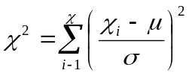

Задание 2

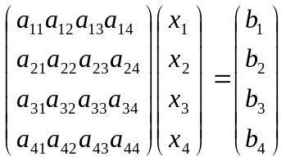
Матричная запись системы уравнений

Задание 3

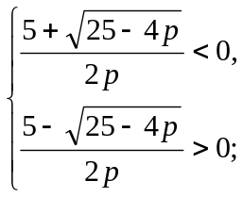
Задание 4

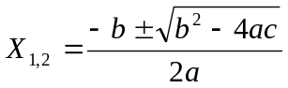

Задание 5

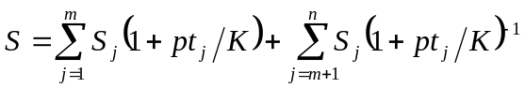

Задание 6

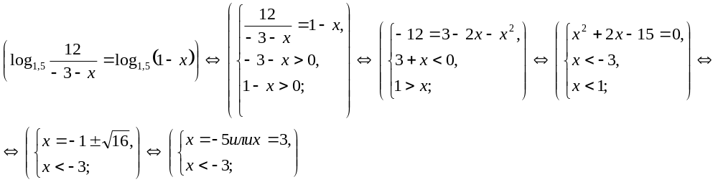
Задания для самостоятельной работы

1.a) 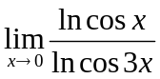

b) 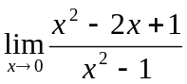

c) 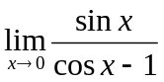

d) 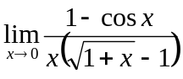
2.
a)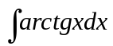
b) 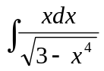
c) 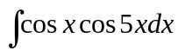

3.
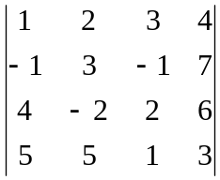

4.
